新桥街道中心幼儿园小 二 班幼儿生活状况记录表

观察对象：小二班全体幼儿

观察者：徐萍、李想

观察目标：了解目标幼儿入园第二阶段的适应能力

|  |  |  |  |  |  |
| --- | --- | --- | --- | --- | --- |
| 学号 | 姓名 | 规则意识 | 午餐情况 | 午睡情况 | 备注 |
| 1 | 万煜铂 | △ | ○ | ○（12:30前） |  |
| 2 | 于锦楠 | 请假 | △（饭剩一点） | ○（12:30前） |  |
| 3 | 王翊行 | 请假 | 请假 | 请假 |  |
| 4 | 冯钰源 | △（注意力不集中） | △（不吃蔬菜） | ○（12:30前） |  |
| 5 | 冯皓辰 | ○ | ○ | ○ |  |
| 6 | 张佳妮 | ○ | ○（米饭漏在地上） | ○（12:30前） |  |
| 7 | 邓淼 | ○ | ○ | ○（12:30前） |  |
| 8 | 鞠雨恒 | ○ | ○（桌面较脏） | ○（12：30前 ） |  |
| 9 | 沈沐晨 | ○ | ○ | ○（12：30前 ） |  |
| 10 | 李沐冉 | △ | △（吃饭注意力不集中） | ○（12:30前） |  |
| 11 | 张琳晞 | △（注意力不集中） | △（不吃菜） | ○（12:30前） |  |
| 12 | 李雨萱 | △ | △（吃饭较慢） | ○（12:30前） |  |
| 13 | 吴弈鸣 | ○ | △（蔬菜未吃完） | ○（12:30前） |  |
| 14 | 臧宇朋 | ○ | ○ | ○（12：30前 ） |  |
| 15 | 丁沐晞 | ○ | △（饭菜均未吃完） | ○（12：30前） |  |
| 16 | 曹铭轩 | ○ | ○ | ○（12:30前） |  |
| 17 | 李雨菲 | ○ | ○ | ○（12：30前 ） |  |
| 18 | 栾晞纯 | ○ | ○ | ○（12:30前） |  |
| 19 | 邹羽晗 | △ | △（饭菜均未吃完） | ○（12:30前） |  |
| 20 | 万慕铄 | ○ | ○ | ○（12：30前 ） |  |
| 21 | 李宗昊 | △ | △（菜未吃完） | ○（12：30前 ） |  |
| 22 | 万晞文 | ○ | △（菜剩一点） | ○（12：30前 ） |  |
| 23 | 郑丽莎 | △ | △（不吃蔬菜） | ○（1：00前） |  |
| 24 | 张轩睿 | △ | △（不愿意吃） | ○（12:30前） |  |
| 25 | 李一阳 | △ | △ | ○（12:30前） |  |
| 26 | 王艺瑾 | ○ | △（注意力不集中） | ○（12:30前） |  |
| 27 | 徐梓皓 | ○ | △（蔬菜不吃） | ○（12:30前） |  |
| 28 | 陶栀夏 | △ | △（需要人陪） | ○（12:30前） |  |
| 29 | 高宇辰 | △ | △（不愿意吃） | ○（12:30前） |  |
| 30 | 丁雅琦 | ○ | ○ | ○（12:30前） |  |
| 31 | 王子嘉 | ○ | △（吃饭较慢，菜剩一点） | ○（1：00前） |  |
| 32 | 金芳伊 | △ | △（吃饭慢） | ○（12:30前） |  |
| 33 | 王梓 | △ | △（不愿意自己吃饭） | ○（12:30前） |  |

观察内容：观察目标幼儿交往、午餐、午睡的情况

备注：为了方便记录，每一项评价可以选择一个标记，打勾或者画圈都可以。

规则意识：良好○、较差△

午餐：吃完○、没吃完△

午睡：入睡○、未入睡△

**集体活动：**

**健康：小河马拔牙**

《小河马拔牙》主要讲述的是小河马不听妈妈的话，贪吃糖果却不刷牙，导致牙齿烂了要找小猴医生拔牙的故事。通过《小河马拔牙》的故事让小朋友知道多吃糖的坏处以及保护牙齿的重要性，从而养成早晚刷牙、饭后漱口的好习惯。

小班的幼儿爱吃糖果，但是很少有孩子能够及时刷牙、漱口，多数幼儿保护牙齿的意识还不强，不少已经出现了蛀牙的情况。因此本次活动通过教育性的小故事，引发孩子的思考，进而让幼儿知道多吃糖及睡觉前吃糖对牙齿有害，学会保护牙齿并养成良好的卫生行为习惯。

能够积极参与集体活动，大胆表达自己想法的小朋友有**万煜铂、于锦楠、邓淼、张琳晞、臧宇朋、丁沐晞、李雨菲、栾晞纯、万晞文、王艺瑾、徐梓皓、陶栀夏、丁雅琦、王子嘉、金芳伊。**

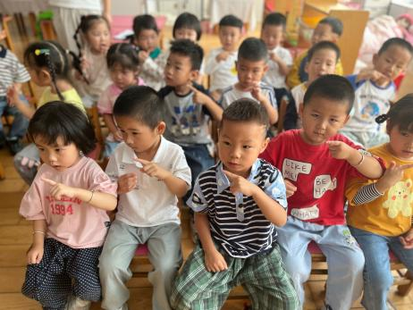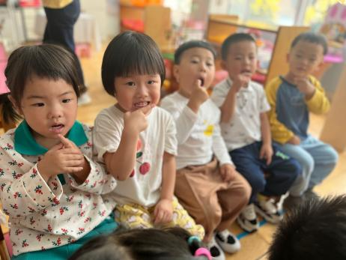

**友情提醒：**

1.各位家长，安全教育平台的作业（开学第一课和保护我们的大眼睛）请及时完成。

2.各位家长，近期发现我们小班孩子没有在规定的时间来园，很多孩子都提前来园了，疫情期间我园采取的是错时错峰的上下学，因此早晨大家送孩子来上学时请按照规定时间来，不要提前来哦，前面是中大班孩子的入园时间，都挤在一起来上学的话会造成交通拥堵，请大家再次提醒家中接送孩子的家长我们小二班的上学时间为8:20-8:25，感谢你的配合。